Formulaire de Charte Natura 2000 du site FR5400405
« Coteaux calcaires entre les Bouchauds et Marsac »

I - Cadre réglementaire

Le réseau Natura 2000 est un réseau de sites qui hébergent des espèces et des milieux naturels rares ou menacés à l’échelle européenne. L’engagement des Etats de l’Union européenne est de préserver ce patrimoine écologique sur le long terme.
La France a privilégié une politique contractuelle en ce qui concerne la gestion des sites Natura 2000.
Actuellement, il existe trois outils contractuels pour la mise en œuvre des actions de gestion conservatoire prévues dans le Document d’objectifs (DOCOB) du site : les mesures agro-environnementales territorialisées (pour les milieux de production agricole uniquement), les Contrats Natura 2000 (hors milieux de production agricole) et les Chartes Natura 2000 (tous milieux).

I.1 Objet de la Charte

Décret n° 2006-922 du 26 juillet 2006 - Art. R. 414-12. - I. du code de l’environnement

La Charte Natura 2000 constitue un élément du document d’objectifs (DOCOB) d’un site. Son objectif est donc la conservation des habitats et des espèces d’intérêt communautaire présents sur le site. Elle vise ainsi à favoriser la poursuite, le développement et la valorisation des pratiques favorables à leur conservation.
Il s’agit de « faire reconnaître » ou de « labelliser » cette gestion passée qui a permis le maintien de ces habitats remarquables.

La durée d’adhésion à la charte est de 5 ans. Il n’est pas possible d’adhérer aux différents engagements pour des durées différentes.

I.2 Contenu de la Charte Natura 2000

La charte contient :
- Des recommandations, non soumises à contrôle, permettant de d’encourager les actions favorables aux enjeux de conservation.
- Des engagements contrôlables permettant de maintenir les habitats et espèces d’intérêt communautaire dans un bon état de conservation. Ce sont des bonnes pratiques locales existantes ou souhaitées qui consistent en des engagements « à faire » ou « à ne pas faire ».
Ces engagements n’entraînent pas de surcoût de gestion pour les adhérents et donc ne sont pas rémunérés.

Les recommandations et les engagements peuvent être de portée générale et concerner le site dans son ensemble, ou être spécifiques et ciblés par grands types de milieux naturels ou d’activités.

I.3 Quels avantages ?

L’adhésion à la Charte peut donner accès à certains avantages fiscaux et à certaines aides publiques :

☞ Exonération de la taxe foncière sur les propriétés non bâties (TFNB) :
Les parcelles sous charte Natura 2000 bénéficient de l’exonération de la part communale et intercommunale de la TFNB. Une compensation en faveur des communes et des EPCI (Etablissement Public de Coopération Intercommunale) est prévue par l’état.
Cette exonération n’est applicable que si le site est désigné par arrêté ministériel et doté d’un DOCOB complet approuvé par arrêté préfectoral. Elle ne s’applique pas aux quatrièmes et septièmes catégories fiscales que sont les vignes, carrières, sablières ou tourbières.
Elle est applicable pendant cinq ans à compter de l'année qui suit celle de la signature du contrat ou de l'adhésion à la charte et est renouvelable.
Pour en bénéficier, le propriétaire doit fournir au service des impôts avant le 1er janvier de la première année au titre de laquelle l'exonération est applicable, copie de sa déclaration d’adhésion à la charte.

☞ Garantie de gestion durable des forêts :
Lorsqu’un propriétaire forestier dispose d'un document de gestion arrêté, agréé, ou approuvé, l’adhésion à la charte Natura 2000 permet à celui-ci d’accéder aux garanties de gestion durable des forêts.
La garantie de gestion durable permet l’accès aux aides publiques destinées à la mise en valeur et à la protection des bois et forêts, le bénéfice de certaines dispositions fiscales (Régime Monichon pour les droits de mutation, Impôt sur les grandes fortunes…).

I.4 Modalités d’adhésion

1.4.1 Qui peut adhérer à la charte natura 2000 ?

Tout titulaire de droits réels ou personnels portant sur des terrains inclus dans un site Natura 2000 peut adhérer à la charte du site. Le signataire peut donc être le propriétaire ou la personne disposant d’un mandat la qualifiant juridiquement pour intervenir et prendre les engagements mentionnés dans la charte. La durée du mandat doit couvrir au moins la durée d’adhésion à la charte.
Dans le cas où le propriétaire a confié certains droits à des " mandataires " (par exemple : bail rural, bail de chasse, cession du droit de pêche, convention d'utilisation...), il devra veiller à informer ses " mandataires " des engagements qu'il a souscrits. Une adhésion concertée, cosignée du mandataire et du propriétaire devra être recherchée.
REMARQUE : Dans le cas de parcelles dont le propriétaire a confié par bail une partie de ses droits (ex : bail rural ou bail de chasse…), alors l’adhésion devra être obligatoirement cosignée pour que le propriétaire puisse prétendre à l’exonération de TFNB.

1.4.2. Modalités d'adhésion

L’unité d’engagement est la parcelle cadastrale (il n’est pas possible d’engager des parties de parcelle).
L’adhérent a le choix d’engager tout ou partie seulement de ses parcelles incluses dans le site. Il conserve tous les droits inhérents à son statut de propriétaire ou de mandataire.

Le propriétaire adhère à tous les engagements de portée générale et à tous les engagements correspondant aux milieux présents sur les parcelles pour lesquelles il a choisi d’adhérer.
Le mandataire peut uniquement souscrire aux engagements de la charte qui correspondent aux droits dont il dispose.

Avec l’aide de la structure animatrice du DOCOB, l’adhérent :
- choisit les parcelles pour lesquelles il souhaite s’engager,
- date et signe (sur chaque page) la fiche « engagements et recommandations de portée générale », les fiches « engagements et recommandations par milieux » correspondants à la situation de ses parcelles,
- le cas échéant, date et signe (sur chaque page) la fiche engagements et recommandations de l’activité dont il est responsable
- établit un plan de situation des parcelles engagées, qui permette de repérer les parcelles concernées par rapport au périmètre du site (échelle 1/25000ème ou plus précise)
Selon les cas (Cf.1.4.1), il sera nécessaire de faire cosigner les fiches par le propriétaire ou le mandataire.
Puis, l’adhérent transmet à la DDAF une copie de la déclaration d'adhésion remplie, datée et signée à laquelle est annexée la copie du formulaire de la charte rempli, daté et signé, et le plan de localisation des parcelles engagées. Il conserve les originaux de ces documents.

La durée d'adhésion court à compter de la date de réception du dossier complet par la DDAF, indiquée sur l'accusé réception que cette dernière adresse à l’adhérent après instruction de sa demande.

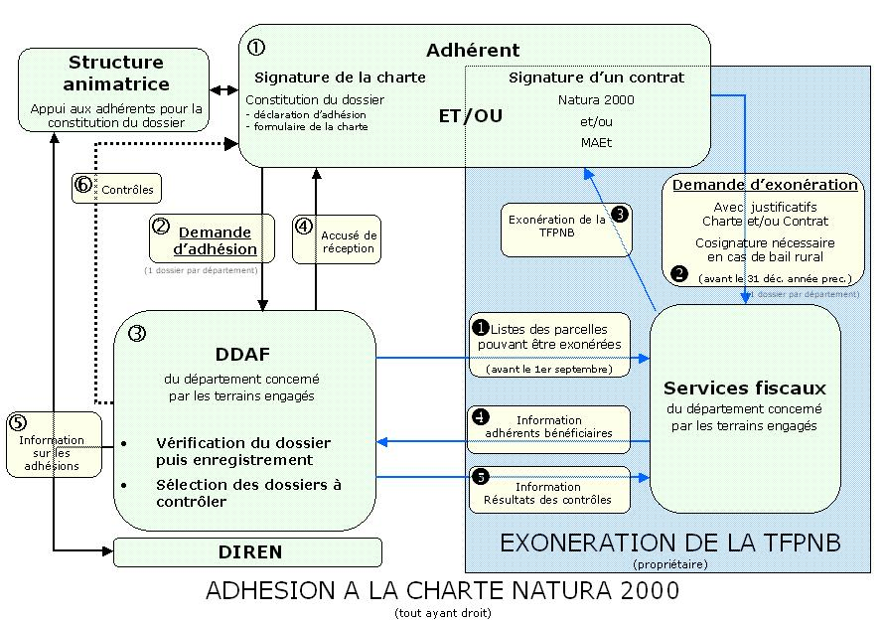

Schéma de la procédure administrative liée à l’adhésion à la charte et à l’exonération de la TFNB (modifié d’après Circulaire DNP/SDEN n°2007-n°1/DGFAR/SDER/C2007-5023 du 26 avril 2007)

I.5. Le controle
Les contrôles sont effectués par la DDAF prioritairement sur les adhésions donnant droit à une contrepartie. Ils portent sur le respect des déclarations d’adhésion et des engagements. La circulaire DNP/SDEN N° 2007-n°1 / DGFAR/SDER/C2007-5023 du 26 avril 2007 précise :
La suspension de l’adhésion à la charte par le préfet (d’une durée maximale d’un an en application de l’article R 414-12-1) implique de fait que les parcelles engagées ne satisfont plus aux conditions dictées par le code général des impôts pour l’exonération de la TFPNB et par le code forestier pour l’obtention des garanties de gestion durable des forêts et conduit ainsi à reconsidérer les situations et à remettre en cause les exonérations fiscales ou le bénéfice des aides publiques, selon les modalités définies par les textes concernés.

II - Présentation du site Natura 2000 FR5400405 « Coteaux calcaires entre les Bouchauds et Marsac »

II.1 Descriptif et enjeux du site

II.1.1 Situation géographique et présentation générale du site
Le site Natura 2000 « Coteaux calcaires entre les Bouchauds et Marsac » est localisé au centre-ouest du département de la Charente, à environ 20 km au nord ouest d’Angoulême. Il concerne une partie du territoire de 4 communes : Génac, Marsac, Saint-Cybardeaux et Saint-Genis d’Hiersac et s’étend sur 222 ha.
Ensemble dispersé de coteaux sur calcaires marneux, le site est reconnu pour sa mosaïque de pelouses sèches, fourrés à genévriers, chênaies thermophiles, ainsi que pour la grande richesse, diversité et originalité de ses populations d’Orchidées : espèces méditerranéennes et espèces rares voire très rares sur le territoire national ou régional. A cette richesse spécifique des coteaux calcaires s’ajoute une richesse liée aux milieux humides, au niveau d’une zone de tourbière de fond de vallée. Par ailleurs, le site détient une richesse faunistique notable, avec la présence d’insectes, de reptiles, d’amphibiens, d’oiseaux et de mammifères rares et protégés.
L’agriculture est la principale activité sur le site, dominée par la viticulture (cognac, pineau, …) et la céréaliculture (blé, maïs, orge, …). L’activité d’élevage est en nette minorité et en régression à l’échelle communale. Le territoire connait également une activité liée au tourisme et aux loisirs, avec la chasse, la randonnée, la promenade équestre, pédestre, en VTT, …. Le site gallo-romain des Bouchauds est le plus fréquenté ; un festival culturel (concerts, spectacles, expositions, …) y est régulièrement organisé.

II.1.2 Les habitats et espèces d’intérêt communautaire du site
La richesse du site est caractérisée par la présence de :
- 6 habitats d’intérêt communautaire (inscrit à l’Annexe I de la Directive « Habitats »), dont un habitat prioritaire ; il s’agit d’habitats de pelouses, prairies, landes, boisements, liés aux coteaux calcaires, ainsi que de prairies tourbeuses ;
- 8 espèces végétales d’intérêt patrimonial (protégées en Poitou-Charentes, déterminantes en Charente ou inscrites sur les listes rouges nationale ou régionale) ;
- 13 espèces animales d’intérêt communautaire, avec à la fois des espèces liés aux milieux calcicoles et boisements et aux milieux humides
* oiseaux : circaète Jean-le-Blanc, busard Saint-Martin, milan noir, engoulevent d’Europe, martin pêcheur d’Europe, alouette lulu
* reptiles et amphibiens : lézard des murailles, lézard vert, couleuvre verte et jaune, couleuvre d’Esculape, grenouille agile
* insectes : agrion de mercure, lucane cerf-volant

II.1.3. Enjeux et objectifs décrits dans le DOCOB

L’enjeu majeur du site des coteaux calcaires entre les Bouchauds et Marsac est la préservation de deux types de milieux en forte régression à l’échelle du territoire national:
- La végétation des pelouses sèches se développant sur les sols calcaires ; ce biotope est particulièrement sensible à l’érosion liée au piétinement ou au passage répété de véhicules, ainsi qu’à la colonisation par les ligneux du fait de l’abandon du pâturage.
- La végétation des milieux tourbeux ; elle est très sensible aux modifications du fonctionnement hydraulique, aux pollutions diffuses qui peuvent concernées le bassin d’alimentation de la tourbière, ainsi qu’à la colonisation par les ligneux qui entrainent la fermeture et donc la disparition du milieu.

Les autres enjeux du site sont :
- la maîtrise et l’organisation de la fréquentation du site,
- la sensibilisation de la population à la sensibilité du site.

Les objectifs sont déclinés ainsi dans le DOCOB :

Objectifs généraux | Objectifs opérationnels
O1. Préserver ou restaurer la diversité écologique du site par des modes de gestion adaptées | A. Préserver les habitats face à des changements d’occupation du sol
 | B. Favoriser le maintien des milieux ouverts
 | C. Favoriser la diversité biologique et spécifique des habitats
 | D. Conserver le caractère humide de la tourbière
O2. Maîtriser / organiser la fréquentation et sensibiliser le public | E. Informer le public des mesures d’usage
 | F. Sensibiliser le public à l’intérêt patrimonial du site et à sa préservation
O3. Faire un suivi du Document d’Objectifs | G. Evaluer les résultats des actions mises en place

II 2 Milieux recensés sur le site

II.2.1 Grands types de milieux

Les recommandations et engagements sont proposés soit pour l’ensemble du site, soit par grands types de milieux (qui abritent des espèces d’intérêt communautaire). Sur le site des coteaux calcaires entre les Bouchauds et Marsac, 5 grands types de milieux peuvent être distingués :
- Formations à genévriers
- Pelouses calcicoles
- Prairies de fauche
- Tourbière
- Milieux forestiers

II.2.2 Correspondance entre les grands types de milieux et les habitats et espèces d’intérêt communautaire

Les tableaux ci-dessous montrent la correspondance entre les grands types de milieux et les habitats/habitats d’espèces et les espèces d’intérêt communautaire recensés sur le site par le Document d’Objectifs.

La charte a pour objectif de préserver en priorité ces habitats et espèces, mais s’applique à l’ensemble des milieux et espèces inclus dans le périmètre du site.

Grands types de milieux | Habitats d’intérêt communautaire  (Code Natura 2000) | Habitats d’espèces d’intérêt communautaire  (Code Corine Biotopes) | Espèces de l’Annexe II de la Directive Habitats  (Code Natura 2000)
Formation à genévriers | Formations à genévriers des landes et pelouses calcaires (H5130) | - | -
Pelouses calcicoles | Pelouses calcicoles semi-sèches subatlantiques [sites d’orchidées remarquables] – Habitat prioritaire (H6210)  Pelouses calcicoles subatlantiques xérophiles (H6210) | - | -
Prairies de fauche | Prairies maigres de fauche de basse altitude (H6510) | - | -
Tourbière | Bas marais alcalin (H7230) | Lit des rivières (24.1)  Plan d’eau douce stagnante (22.1) | Agrion de Mercure (E1044)
Milieux forestiers | Hêtraie calcicole (H9150) | Chênaie thermophile (41.7)  Lisières forestières thermophiles (34.4) | Lucane cerf-volant (E1083)
Tableau de correspondance « Types de milieux/ Habitats/ habitats d’espèces/espèces d’intérêt communautaire »

II 3 Mesures réglementaires présentes sur le site

Nature de la protection | Type de zone | Objectif | Localisation
Documents d’Urbanisme | Espaces Boisés Classés (EBC) | Protection ou création de boisements | - « Bois du Bouchet »  (St-Genis d’Hiersac)  - « Combe du bois » (Marsac)
Documents d’Urbanisme | Zone Naturelle (ND) | Maintien de zones naturelles, non urbanisables | - « Bois du Bouchet »  (St-Genis d’Hiersac)  - « Combe du bois » et « Chez Bertit » (Marsac)
Classement aux Monuments Historiques | Théâtre et sanctuaire gallo-romain | Protection de sites historiques | - « Bois des Bouchauds » (St-Cybardeaux)
Protections foncières | Propriété du CREN (3,74 ha) | Protection et restauration des espaces naturels | - « Bois Redon » (Génac)
Protections foncières | Propriété du Conseil Général (65 ares) | Protection et restauration des espaces naturels et des paysages  Ouverture au public | - « Bois des Bouchauds » (St-Cybardeaux)

La charte Natura 2000 ne se substitue pas à la réglementation en vigueur, en particulier:

- L’article L362-1 du code de l’environnement réglemente la circulation motorisée: « En vue d'assurer la protection des espaces naturels, la circulation des véhicules à moteur est interdite en dehors des voies classées dans le domaine public routier de l'Etat, des départements et des communes, des chemins ruraux et des voies privées ouvertes à la circulation publique des véhicules à moteur. »

- La loi du 10 juillet 1976 relative à la protection de la nature a fixé les principes et les objectifs de la politique nationale de protection de la faune et de la flore sauvages. Le Code de l’environnement les a intégrés dans son Livre IV (articles L. 411-1 à L. 415-5. Il est strictement interdit de détruire les espèces protégées (les tuer, de les manipuler (sauf autorisation préfectorale), de les transporter mortes ou vivantes) et de détruire leurs habitats.

III –Engagements et recommandations de gestion

Les engagements et recommandations de gestion sont présentés par fiche :
- une fiche pour les engagements et recommandations de portée générale, systématiquement signée par tout adhérent ;
- une série de fiches qui présentent les engagements et recommandations propres à chaque type de milieux : l’adhérent signera celles correspondant aux caractéristiques des parcelles pour lesquelles il souhaite adhérer ;
- une série de fiches relatives aux engagements et recommandations de gestion par type d’activité pratiquée sur le site (autre que les activités de gestion agro-pastorale).

III.1 Les engagements et recommandations de portée générale

Fiche n°1
ENGAGEMENTS ET RECOMMANDATIONS DE PORTEE GENERALE

NB : Ces engagements et recommandations doivent être proposées à tous les propriétaires (et mandataires) indépendamment du type de milieu ou de la surface engagée par l’adhésion à la charte.

Engagements minimums

Je m’engage pour les parcelles concernées par la charte à :

- Ne pas détruire les habitats et les espèces d’intérêt communautaire
Point de contrôle : Contrôle sur place de la non destruction (du fait du signataire) des habitats d’intérêt communautaire au regard de la cartographie initiale des habitats figurant dans le DOCOB ou de la cartographie réalisée par la structure animatrice lors de l’adhésion à la charte.

- Autoriser l’accès des terrains soumis à la charte à la structure animatrice du site Natura 2000 et/ou aux experts (désignés par le préfet ou la structure animatrice), afin que puissent être menées les opérations d’inventaires et d’évaluation de l’état de conservation des habitats naturels.
Je serai informé au préalable de la qualité des personnes amenées à réaliser ces opérations, de la période d’intervention, et si possible des dates, au moins deux semaines avant la visite. Je pourrai me joindre à ces opérations et je serai informé de leurs résultats.
Point de contrôle : Absence de refus d’accès signalé par la structure animatrice.

- Informer mes mandataires des engagements auxquels j’ai souscrit et modifier les mandats lors de leur renouvellement par écrit afin de les rendre conformes aux engagements de la charte.
Point de contrôle : Document signé par le(s) mandataire(s) attestant que le propriétaire les a informés des engagements souscrits, modification des mandats.

- Informer tout prestataire et autre personne intervenant sur les parcelles concernées par la charte des dispositions prévues par celle-ci.
Point de contrôle : Document signé par le(s) prestataire(s) attestant que le propriétaire les a informés des engagements souscrits.

- Signaler à la structure animatrice les travaux ou aménagements (sauf opérations de gestion courante) concernant des habitats d’intérêt communautaire et ne relevant pas d’opérations prévues dans le DOCOB.
Point de contrôle : Absence de travaux/aménagements sans information préalable de la structure animatrice.

Recommandations

- Maintenir et développer des pratiques de gestion favorables aux habitats et espèces d’intérêt communautaire.
- Limiter au maximum la circulation des véhicules motorisés sur les parcelles.
- Informer la structure animatrice du site Natura 2000 de toute dégradation des habitats et habitats d’espèces d’intérêt communautaire, d’origine humaine ou naturelle.
- Veiller à ne pas démanteler les talus, haies, murets, et autres éléments structurants le paysage et la connectivité entre les habitats et servant de corridor de déplacement aux espèces d’intérêt communautaire.
- Veiller à la non introduction d’espèce allochtone* à caractère envahissant.
- Limiter au maximum les apports de pesticides et de fertilisants.

* espèce allochtone à caractère envahissant : espèce animale ou végétale non originaire du milieu dans lequel elle se trouve, qui, par ses fortes capacités de prolifération, devient un agent de perturbation nuisible à la biodiversité des écosystèmes naturels parmi lesquels elle s’est établie. Exemples : ragondin, tortue de Floride, renouée du Japon, …

III.2 Les engagements et recommandations par milieux

Fiche n°2 : Formations à genévriers

Fiche n°3 : Pelouses calcicoles

Fiche n°4 : Prairies de fauche

Fiche n°5 : Tourbière

Fiche n°6 : Milieux forestiers

Fiche n°2
FORMATIONS à GENEVRIERS

Habitats d’intérêt communautaire du site Natura 2000 présents dans ce type de milieu  H5130 : Formations à genévriers des landes et pelouses calcaires  Espèces d’intérêt communautaire du site Natura 2000 présents dans ce type de milieu  Sans objet. | 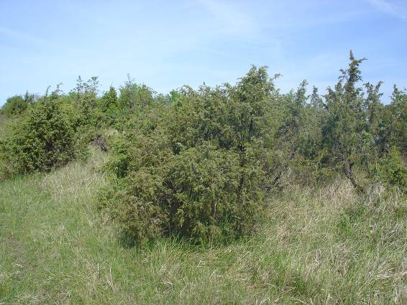

Engagements

Je m’engage pour les parcelles concernées par la charte à :

- Conserver les surfaces de formations à genévriers existantes (pas de défrichement et retournement du sol pour mise en valeur agricole, pas de défrichement pour mise en valeur touristique…).
Point de contrôle : Contrôle sur place de l’absence de retournement ou autre destruction des surfaces de formations à genévriers.

- Ne pas procéder à des plantations d’arbres (résineux ou feuillus) et d’arbustes sur les surfaces de formations à genévriers.
Point de contrôle : Contrôle sur place de l’absence de plantations.

- Ne pratiquer l’écobuage qu’après accord de la structure animatrice et seulement à des fins de gestion conservatoire.
Point de contrôle : Absence / présence de traces d’écobuage sans accord préalable de la structure animatrice.

- Ne pas utiliser de pesticides pour l’entretien de la végétation sauf justification technique et accord de la structure animatrice, afin de maintenir la diversité végétale des landes.
Point de contrôle : Composition floristique des formations à genévriers contrôlée sur place.

Recommandations

- Entretenir le milieu par débroussaillage sélectif (abattage des pieds concurrents au genévrier commun), avec exportation de la matière organique.

Fiche n°3
PELOUSES CALCICOLES

Habitats d’intérêt communautaire du site Natura 2000 présents dans ce type de milieu  H6210 : Pelouses calcicoles semi-sèches subatlantiques [sites d’orchidées remarquables] – Habitat prioritaire  H6210 : Pelouses calcicoles subatlantiques xérophiles  Espèces d’intérêt communautaire du site Natura 2000 présents dans ce type de milieu  Sans objet | 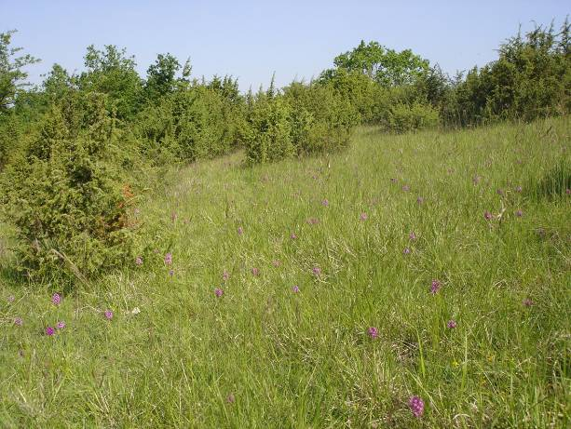

Engagements

Je m’engage pour les parcelles concernées par la charte à :

- Conserver les surfaces de pelouses existantes (pas de retournement du sol pour mise en valeur agricole, de plantations d’arbres, dépôts, excavations…).
Point de contrôle : Contrôle sur place de l’absence de retournement du sol, plantation, destruction des surfaces de pelouses par excavation ou dépôt….

- Ne réaliser aucune intervention sur le milieu (fauche, girobroyage…) dans la période comprise entre mi mars et mi juin afin de permettre la floraison des orchidées.
Point de contrôle : Vérification de la date de fauche par un contrôle sur place.

- N’utiliser aucun pesticide pour l’entretien de la végétation, sauf justification technique et accord de la structure animatrice, afin de maintenir la diversité végétale des pelouses.
Point de contrôle : Composition floristique des pelouses contrôlée sur place.

Recommandations

- Pratiquer un débroussaillage des arbustes (genévriers, épine noire, troène…) qui colonisent exagérément les pelouses.
- Entretenir les pelouses par une fauche tous les deux ans, afin de les maintenir en milieux ouverts.
- Favoriser un retard de fauche, après le 15 juillet afin de permettre la floraison et la fructification des espèces végétales présentes.
- Exporter les produits de fauche afin de ne pas enrichir le milieu en matières carbonées.
- Maintenir quelques arbres et arbustes isolés ou en bouquets au sein des pelouses ou en périphérie, dont des individus secs ou morts afin de favoriser le maintien du lucane cerf-volant, coléoptère dont la larve se nourrit de bois mort (saproxylique).

Fiche n°4
PRAIRIES MAIGRES DE FAUCHE

Habitats d’intérêt communautaire du site Natura 2000 présents dans ce type de milieu  H6510 : prairies maigres de fauche de basse altitude  Espèces d’intérêt communautaire du site Natura 2000 présents dans ce type de milieu  Sans objet | 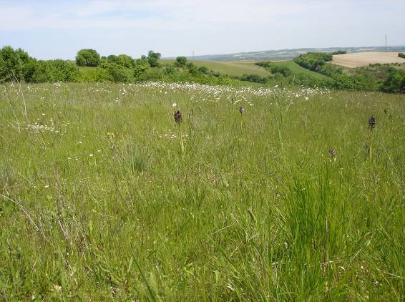

Engagements

Je m’engage pour les parcelles concernées par la charte à :

- Maintenir l’utilisation du sol de la parcelle en prairie et son exploitation par la fauche (pas de retournement du sol pour mise en valeur agricole, de plantations d’arbres, de pâturage intensif…).
Point de contrôle : Contrôle sur place du maintien de la surface en prairie et de son exploitation par la fauche.

- Ne pas détruire la prairie, notamment par le labour, ou à l’occasion de travaux lourds (nivellement).
Point de contrôle : Contrôle sur place de l’absence de retournement ou autres destructions.

- N’utiliser aucun pesticide pour l’entretien de la végétation, sauf justification technique et accord de la structure animatrice, afin de maintenir la diversité végétale des prairies.
Point de contrôle : Composition floristique des prairies contrôlée sur place.

Recommandations

- Retarder la fauche après le 15 juillet afin de permettre la floraison et la fructification des espèces végétales présentes.
- Pratiquer une fauche centrifuge, c’est-à-dire du centre vers la périphérie.
- Privilégier les prairies permanentes par rapport aux prairies temporaires.
- Limiter au maximum les apports de fertilisants et épandages.
- Maintenir quelques arbres et arbustes isolés ou en bouquets en périphérie des prairies, dont des individus secs ou morts, afin de favoriser le maintien du lucane cerf-volant, coléoptère dont la larve se nourrit de bois mort (saproxylique).

Fiche n°5
TOURBIERE

 | Habitat d’intérêt communautaire du site Natura 2000 présent dans ce type de milieu  H7230: Bas marais alcalin  Habitat d’espèces d’intérêt communautaire présent dans ce type de milieu  Lit des rivières (24.1)  Plan d’eau douce stagnante (22.1)  Espèces d’intérêt communautaire du site Natura 2000 présents dans ce type de milieu  E1044 : Agrion de Mercure | 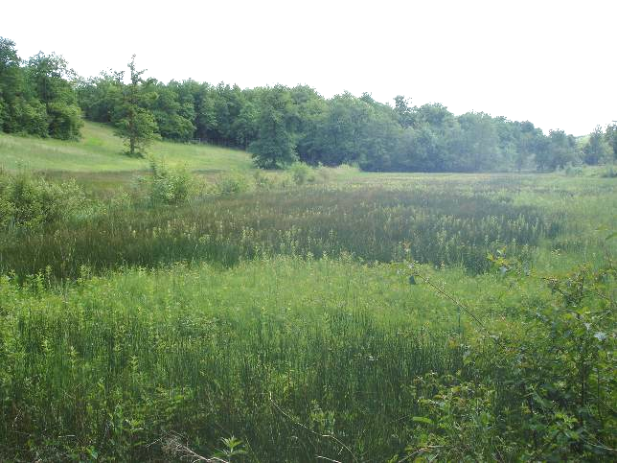
Engagements

Je m’engage pour les parcelles concernées par la charte à :

- Maintenir l’utilisation actuelle du sol de la parcelle (pas de retournement pour mise en culture, pas de plantation…).
Point de contrôle : Contrôle sur place du maintien de l’utilisation actuelle de la parcelle.

- Ne pas détruire la tourbière, notamment par exploitation de la tourbe, excavation, remblaiement, …
Point de contrôle : Contrôle sur place de l’absence de destruction de la tourbière.

- Ne pas réduire l’hydromorphie (engorgement en eau) du sol, notamment par drainage superficiel ou enterré.
Point de contrôle : Contrôle sur place de l’absence de modification des conditions hydriques du sol.

- Ne pas pratiquer de traitements pesticides ni d’apports de fertilisants, risquant de modifier la composition floristique de l’habitat.
Point de contrôle : Composition floristique des milieux tourbeux contrôlée sur place.

Recommandations

- Pratiquer un arrachage des petits arbres qui ont colonisé la tourbière, avec évacuation de la végétation.
- Entretenir la végétation par une fauche tardive (de fin juillet à mars) et/ou par un pâturage extensif estival (0,3 à 0,8 UGB*/ha).
- Dans le cas de la fauche, favoriser une action lente, centrifuge ou par bandes, permettant à la faune de fuir.
- Favoriser une gestion par placettes de moins de 1ha, fauchées chaque année à tour de rôle, afin de permettre la juxtaposition de strates végétales diversifiées et le refuge de la faune (période de retour de 2-3 ans environ).
- Interdire la pénétration de véhicules motorisés.

* : UGB : Unité Gros Bétail, unité employée pour définir la pression de pâturage de troupeaux d'animaux d'espèces ou de catégories différentes. On définit des équivalences basées sur les besoins alimentaires de ces animaux. Par définition une vache de 600 kg produisant 3 000 litres de lait par an est égale à 1 UGB, un veau de boucherie = 0,45 UGB, une brebis-mère nourrice = 0,18 UGB, une truie = 0,5 UGB, un canard = 0,014 UGB. (Définition de l’Union Européenne)

Fiche n°6
MILIEUX FORESTIERS

Habitat d’intérêt communautaire du site Natura 2000 présents dans ce type de milieu  H9150 : Hêtraie calcicole  Habitat d’espèces d’intérêt communautaire présent dans ce type de milieu  Chênaie thermophile (41.7)  Lisières forestières thermophiles (34.4)  Espèces d’intérêt communautaire du site Natura 2000 présents dans ce type de milieu  E1083 : Lucane cerf-volant | 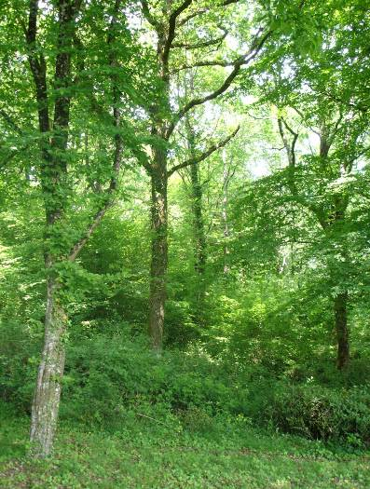
Engagements

Je m’engage pour les parcelles concernées par la charte à :

- Maintenir les surfaces et la nature des boisements actuels : pas de défrichement, pas de nouvelles plantations de résineux et d’essences exotiques non acclimatées (robinier faux acacia, érable negundo, …).
Point de contrôle : Contrôle sur place de l’absence de défrichement, de plantations de résineux et d’essences exotiques.

- Maintenir l’exploitation traditionnelle des boisements pour le bois de chauffage.
Point de contrôle : Contrôle sur place des modalités de coupe.

- Renouveler les peuplements par régénération naturelle (pas de plantations de ligneux) sauf exception et après avis de la structure animatrice.
Point de contrôle : Contrôle sur place des modalités de régénération.

- Maintenir les clairières et ourlets préforestiers riches en espèces végétales rares et protégées.
Point de contrôle : Contrôle sur place de la présence / absence de lisières fonctionnelles et de clairières.

- Laisser au sol une partie du bois mort et des vieilles souches, favorables aux insectes saproxyliques.
Point de contrôle : Vérification de la présence de vieilles souches et bois mort.

Recommandations

- Réaliser les travaux forestiers en respectant les périodes sensibles pour la faune et la flore (pas de travaux du 1er février au 15 juillet) et le sol (pas de travaux en cas de sols détrempés).
- Privilégier des entreprises ayant adhéré au cahier des charges de l’exploitation forestière durable.
- Maintenir des arbres sénescents sur pied ou au sol, sauf risques sanitaires ou mise en danger du public (2 à 3 arbres morts/ha).
- Conserver des gros bois et très gros bois (diamètre>60cm) présentant des houppiers bien développés, des cavités favorables aux insectes forestiers et aux chauves-souris.

- Conserver une diversité d’étages de végétation (étages arboré, arbustif, buissonnant, herbacé).
- Remiser les engins forestiers d’exploitation, stocker les bois coupés ou les réserves d’hydrocarbures en dehors des milieux remarquables associés à la forêt (ourlets forestiers, lisières…)

- En cas de création de voiries forestières ou de réseau de cloisonnement d’exploitation ou de création de places de dépôts, prise en compte des enjeux environnementaux du site précisés dans le DOCOB.

III.2 Les engagements et recommandations par activités

Fiche n°7 : La fréquentation du site gallo-romain des « Bouchauds »

Fiche n°8 : La circulation des engins motorisés tout-terrain

Fiche n°9 : La randonnée pédestre

Fiche n°10: L’équitation

Fiche n°11 : Les activités cynégétiques

Fiche n°12 : Information

Fiche n° 7 :

LA FREQUENTATION DU SITE GALLO ROMAIN DES « BOUCHAUDS »

Habitats d’intérêt communautaire du site Natura 2000 concernés par cette activité :  H9150 : Hêtraie calcicole  H6210 : Pelouses calcicoles semi-sèches subatlantiques [sites d’orchidées remarquables] – Habitat prioritaire  Habitats d’espèces d’intérêt communautaire du site Natura 2000 concernés par cette activité :  Ourlet forestier thermophile  Chênaie thermophile  Espèces faunistiques d’intérêt communautaire du site Natura 2000 concernées par cette activité  E1083 : Lucane cerf-volant | 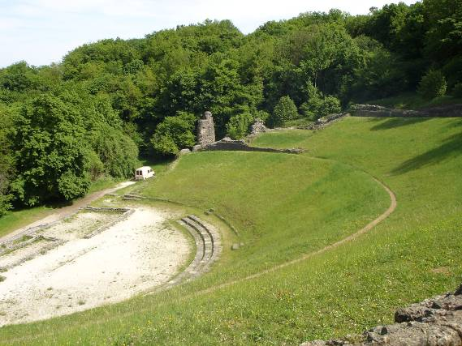
Engagements :

Je m’engage à :

- Informer les visiteurs que le site se trouve sur une zone Natura 2000 et expliquer les enjeux environnementaux qui en découlent (habitats et espèces sensibles) à travers la démarche de promotion du site historique (Site Internet, brochures…).
Point de contrôle : vérification des outils de promotion du site.

- Avertir les visiteurs des points à respecter sur le site : pas de cueillette, pas de ramassage du bois mort, ne laisser aucun déchet sur le site, respecter la tranquillité du site, ne pas s’aventurer hors du site historique.
Point de contrôle : vérification des outils d’information sur le site.

- Avertir l’animateur du site Natura 2000 en cas de fouilles archéologiques sur le site gallo–romain et aux alentours.
Point de contrôle : vérification des lieux de fouilles.

- Former les guides et animateurs intervenants sur le site archéologique des Bouchauds aux enjeux environnementaux que représente un site faisant parti du réseau Natura 2000 de manière à ce qu’ils puissent informer les visiteurs dans leur visite guidée. (aide de la structure animatrice du site Natura 2000)
Point de contrôle : vérification de l’existence de supports d’informations sur le site Natura 2000 à destination des guides.

- Inclure dans les visites guidées des informations concernant le site Natura 2000 et ses enjeux environnementaux afin d’informer les visiteurs.
Point de contrôle : vérification du contenu de la visite guidée.

Recommandations :

- Installer des espaces de tri des déchets aux abords du site.
- Limiter le stationnement des véhicules aux aires prévues à cet effet.

Fiche n° 8 :

LA CIRCULATION DES ENGINS MOTORISES TOUT TERRAIN

Habitats d’intérêt communautaire du site Natura 2000 concernés par cette activité :  H9150 : Hêtraie calcicole  H6510 : prairies maigres de fauche de basse altitude  H6210 : Pelouses calcicoles semi-sèches subatlantiques [sites d’orchidées remarquables] – Habitat prioritaire  H7230: Bas marais alcalin  Espèces faunistiques d’intérêt communautaire du site Natura 2000 concernées par cette activité :  E1083 : Lucane cerf-volant  E1044 : Agrion de Mercure | 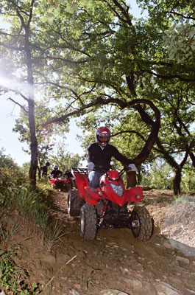
Engagements :

Je m’engage à :

- Informer les membres de l’association de l’interdiction de circuler hors des voies ouvertes à la circulation des engins motorisés et de la nécessité de ne pas circuler sur les habitats d’intérêt communautaire (coteaux calcaires et tourbière).
Point de contrôle : vérification du contenu de l’information transmise par l’association aux participants (plaquette, feuillet explicatif, …).

- Fournir à tous les utilisateurs d’engins motorisés tout terrain faisant partie de l’association la plaquette rédigée par la structure animatrice du site Natura 2000 sur la circulation des engins motorisés tout terrain sur le site, rappelant les dispositions de la circulaire du 6 septembre 2005 (dite circulaire Nelly OLLIN).
Point de contrôle : vérification de la bonne distribution de la plaquette.

- Informer la structure animatrice des projets de manifestations sportives ou de loisirs prévus au sein du site Natura 2000 des coteaux calcaires entre les Bouchauds et Marsac.
Point de contrôle : absence de déroulement de manifestation sans information préalable de la structure animatrice.

Recommandations :

- Limiter la pratique des engins motorisés tout terrain pendant la période printanière de manière à ne pas perturber la faune pendant sa période d’activité.
- Privilégier les sites prévus pour la pratique d’engins motorisés tout terrain comme le terrain de quad mis à disposition par l’association Ecole Moto Loisirs.
- Eviter de fréquenter le site Natura 2000 en cas de sol détrempé.
- Rouler à une allure modérée et limiter les émissions sonores à l’intérieur du site Natura 2000.
- Respecter la propreté et la tranquillité du site.

Fiche n° 9 :

LA RANDONNEE PEDESTRE

Habitats d’intérêt communautaire du site Natura 2000 concernés par cette activité :  H9150 : Hêtraie calcicole  H6510 : prairies maigres de fauche de basse altitude  H6210 : Pelouses calcicoles semi-sèches subatlantiques [sites d’orchidées remarquables] – Habitat prioritaire  H7230: Bas marais alcalin  Espèces faunistiques d’intérêt communautaire du site Natura 2000 concernées par cette activité :  E1083 : Lucane cerf-volant  E1044 : Agrion de Mercure | 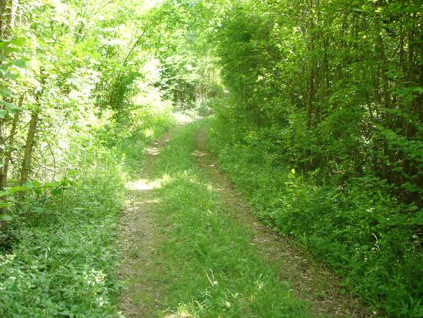

Engagements :

Je m’engage à :

- Informer les randonneurs : emprunter uniquement les sentiers de randonnée existants, figurant sur les cartes IGN ou les cartes fournies par les offices de tourisme et les communes, afin de ne pas piétiner le couvert végétal hors sentiers. Ne pas s’engager sur les chemins privés (chemins ruraux, chemins de débardage, allées, …), sauf dans le cas où une convention de passage a été signée avec le propriétaire.
Point de contrôle : vérification de l’information faite auprès des adhérents, contrôle sur place de la non dégradation de la végétation bordant les chemins.

- Fournir à tous les randonneurs un plan des circuits sur lequel figure les zones d’habitats et d’espèces sensibles, afin qu’ils les évitent.
Point de contrôle : contrôle des cartes et de la fréquentation de ces zones.

- Ne pas favoriser l’accès aux parcelles privées bordant les sentiers, en dehors de celles où l’accès est clairement autorisé, notamment pour respecter les habitats naturels, la flore, et la faune.
Point de contrôle : contrôle sur place de la non-pénétration dans les parcelles bordant les sentiers de randonnée.

- Instaurer auprès des associations qui pratiquent l’entretien des sentiers de randonnée, des pratiques écologiques n’utilisant pas de produits phytosanitaires et privilégiant un entretien manuel ou mécanique des milieux bordant les sentiers.
Point de contrôle : composition floristique des bords de chemins contrôlée sur place.

Recommandations :

- Fournir aux randonneurs un exemplaire de cette charte afin qu’ils prennent connaissance des engagements à respecter en faveur du site Natura 2000.
- Respecter la tranquillité du site.
- Pique-niquer aux endroits aménagés.
- Ne laisser aucun déchet sur le site.
- Stationner sur les aires de stationnement prévues à cet effet.
- Ne pas cueillir de plantes dans les zones les plus sensibles (pelouses sèches) et limiter la cueillette ailleurs.
- Ne pas ramasser le bois mort afin de préserver les insectes xylophages (lucane cerf-volant).

Fiche n° 10 :

L’EQUITATION

Habitats d’intérêt communautaire du site Natura 2000 concernés par cette activité :  H9150 : Hêtraie calcicole  H6510 : prairies maigres de fauche de basse altitude  H6210 : Pelouses calcicoles semi-sèches subatlantiques [sites d’orchidées remarquables] – Habitat prioritaire  H7230: Bas marais alcalin  Espèces faunistiques d’intérêt communautaire du site Natura 2000 concernées par cette activité :  E1083 : Lucane cerf-volant  E1044 : Agrion de Mercure | 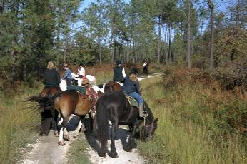

Engagements :

Je m’engage à :

- Informer les cavaliers de l’interdiction de s’écarter des sentiers de randonnée existants, figurant sur les cartes IGN ou les cartes fournies par les offices de tourisme et les communes afin d’éviter le piétinement du couvert végétal lors des randonnées équestres. Ne pas s’engager sur les chemins privés (chemins ruraux, chemins de débardage, allées, …), sauf dans le cas où une convention de passage a été signée avec le propriétaire.
Point de contrôle : vérification de l’information transmise aux randonneurs équestres (plaquette, feuillet explicatif, …).

- Informer les cavaliers, sur la base des documents fournis par la structure animatrice, des zones d’habitats et d’espèces sensibles de façon à ce qu’ils évitent ces zones majoritairement pendant la période printanière, pic d’activité des espèces et saison de développement de la végétation.
Point de contrôle : contrôle de l’information transmise aux cavaliers.

- Participer à la promotion, la mise en valeur, et la protection du patrimoine naturel local en informant les cavaliers sur le caractère sensible des milieux parcourus et sur les réglementations existantes, afin de maîtriser et réguler la fréquentation des zones d’habitats et d’espèces sensibles en périodes sensibles (nidification, reproduction,...).
Point de contrôle : vérification des sites Internet, brochures et programmes pédagogiques.

Recommandations :

- Respecter la propreté et la tranquillité du site.

- Limiter le nombre de cavaliers et de chevaux.

- Modérer l’allure des chevaux dans les zones sensibles (pelouses calcaires, prairies de fauche riches en fleurs)

Fiche n°11 :
LES ACTIVITES CYNEGETIQUES

Habitat d’espèces d’intérêt communautaire du site Natura 2000 présent dans ce type de milieu
Tous

Espèces d’intérêt communautaire du site Natura 2000 présents dans ce type de milieu
Toutes

Engagement

Je m’engage à :

- Informer la structure animatrice des aménagements cynégétiques (garennes, volières anglaises…) mis en place sur le territoire dont j’assure la gestion et l’aménagement.
Point de contrôle : vérification des notes d’information envoyées à la structure animatrice.

- Informer mes adhérents sur les enjeux biologiques du site Natura 2000.
Point de contrôle : vérification des différents supports d’informations.

Recommandations :

- Maintenir et favoriser les réserves de chasse.
- Développer les dispositifs favorisant la faune sauvage.
- Informer la structure animatrice des observations d’espèces d’intérêt communautaire.

Fiche n°12 :
COMMUNICATION

Habitat d’espèces d’intérêt communautaire du site Natura 2000 présent dans ce type de milieu
Tous

Espèces d’intérêt communautaire du site Natura 2000 présents dans ce type de milieu
Toutes

Engagement

Je m’engage à :

- Associer la structure animatrice à l’élaboration des documents d’information relatifs à l’environnement au sein du site Natura 2000.
Point de contrôle : vérification de la participation de la structure animatrice à l’élaboration des documents d’information.

Recommandations :

- Informer le public sur la sensibilité des milieux, les précautions d’usage dans le site Natura 2000, et le maintien des bonnes pratiques favorables à l’environnement.
- Développer des animations-nature en collaboration avec des structures associatives compétentes.

